Рекомендации по оборудованию
уголков двигательной активности.

Подготовила:
Инструктор по физической культуре
МБДОУ №328
Болгова Галина Александровна

Самара 2014г.
Основные требования к подбору физкультурного оборудования для уголков двигательной активности.
Физкультурные пособия помогают детям добиваться более четкого представления о движении, которое складывается на основе ощущений и восприятий. Самостоятельная двигательная активность детей определяется наличием конкретных знаний о разных способах выполнения упражнений с использованием физкультурного оборудования. Важно, чтобы в процессе обучения детей движениям пособия способствовали более быстрому их освоению.
Физкультурные пособия в значительной мере способствуют повышению интереса детей к выполнению различных двигательных заданий в необычных условиях (лесу, в тренажерном зале, на спортивной площадке), что ведет к удовлетворению их потребности в двигательной активности, а также благотворно сказывается на состоянии здоровья детей, их физическом и умственном развитии.
Участие детей в подготовке пособий к разным видам игр и упражнений формирует у них навыки аккуратного и бережного обращения.
Целесообразно комплектовать оборудование в соответствии с разными видами движений, физических упражнений, подвижных и спортивных игр. С помощью оборудования и пособий должно обеспечиваться правильное выполнение разнообразных комплексов физических упражнений (общеразвивающих, упражнений в основных видах движений), а также целенаправленное формирование различных физических качеств (ловкости, гибкости, силы, выносливости, скоростных и скоростно-силовых качеств)
При подборе физкультурного оборудования существенное значение имеет учет особенностей физического развития детей и возрастных этапов формирования моторики. Поэтому в предлагаемом пособии оборудование подобрано в соответствии с возрастными группами. Кроме того, для большинства предметов физкультурного оборудования указаны размеры, соответствующие основным параметрам возрастного развития детей.

Вторая младшая группа.
Двигательная активность детей 4-го года жизни характеризуется достаточно высоким уровнем самостоятельности действий с различными предметами и физкультурными пособиями (мячом, обручем, резиновыми кольцами и т. д.), так как они уже имеют необходимый двигательный опыт. Движения детей более разнообразны и координированы.
В самостоятельной двигательной деятельности детей младшего дошкольного возраста можно увидеть игры разной подвижности (с мячом, со скакалкой, с обручем, с сюжетными игрушками).
Размещение физкультурного оборудования
Для хранения физкультурных пособий в групповых комнатах может быть использована секционная мебель с выдвижными ящиками или тележка "Физкультурный уголок". У детей второй младшей группы быстро падает интерес к одному и тому же пособию,
поэтому советуем постоянно его обновлять (перестановка его с одного места на другое, внесение нового пособия и т. д.).
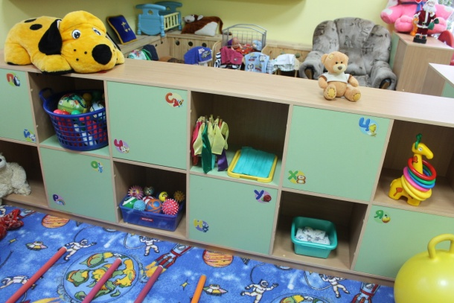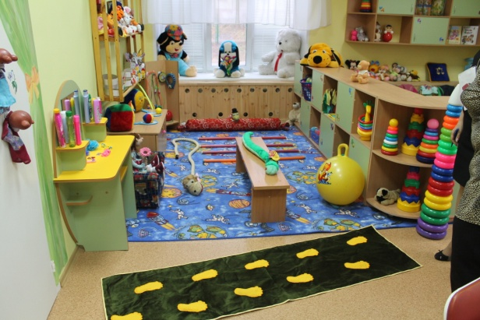

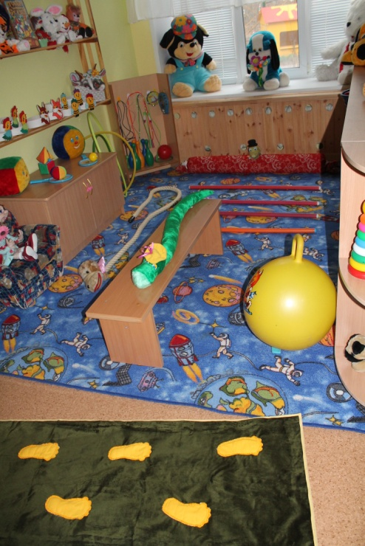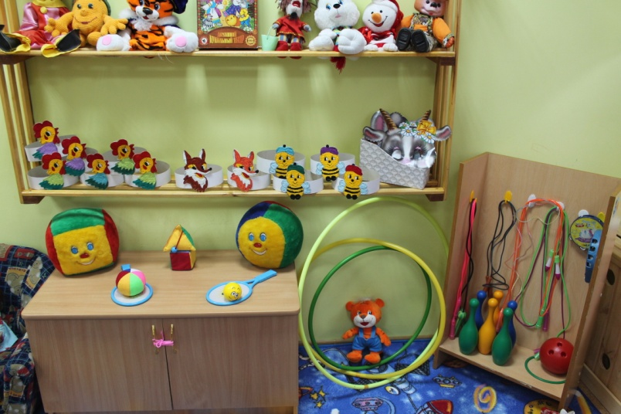

Средняя группа.
Дети 5-го года жизни владеют в общих чертах всеми видами основных движений. У них возникает большая потребность в двигательных импровизациях под музыку. Растущее двигательное воображение становится в этом возрасте одним из стимулов увеличения двигательной активности детей за счет хорошо освоенных способов действий с разными пособиями. Достаточно высокая двигательная активность детей проявляется в подвижных играх, которые формируют ответственность у них за выполнение правил и достижение определенного результата.
Размещение физкультурного оборудования
В этой возрастной группе необходимо иметь "Физкультурный уголок" — тележку на колесах. В нем находятся короткие гимнастические палки, геометрические формы, массажные мячи, плоские обручи, кольца. "Физкультурный уголок" располагается в углу комнаты.
Такие пособия, как мячи разных размеров, мячи-утяжелители, наборы ( кегли, кольцеброс, шнуры), следует хранить в открытом виде в ящиках, которые располагаются вдоль стены.
В средней группе хорошо иметь деревянную стенку (высота 150 см) для формирования правильной осанки, расположенную возле входной двери группы.
С целью развития интереса у детей к разным видам упражнений с использованием пособий следует некоторые предметы и пособия хранить в кладовой комнате, что позволяет обновлять материал в группе.

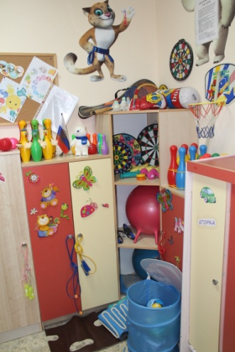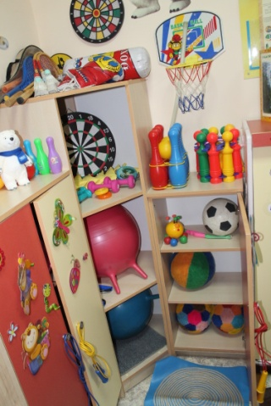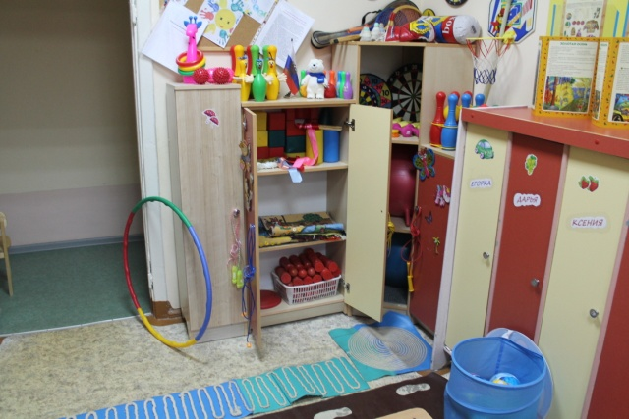

Старшая и подготовительная группы
Старшие дошкольники овладевают сложными видами движений и способами выполнения, а также некоторыми элементами техники. Они способны получать удовлетворение в результате успешного достижения цели и преодоления трудностей. Детям этого возраста свойственен широкий круг специальных знаний, умение анализировать свои действия, изменять и перестраивать их в зависимости от ситуации.
Для старших дошкольников необходимо создавать вариативные усложненные условия для выполнения разных видов физических упражнений с использованием пособий. Преодолевая полосу препятствий, составленную из разных пособий, дети вынуждены применять свои двигательные умения и навыки и проявлять находчивость, решительность, смелость и самостоятельность.
Размещение физкультурного оборудования
Основной набор оборудования и пособий находится в физкультурном зале, так как разные виды занятий по физической культуре в основном проводятся в нем.
Оборудование для спортивных игр желательно хранить в секционном шкафу или в закрытых ящиках
Обручи, скакалки, шнуры желательно разместить на крюках одной свободной стены в группе.
Физкультурное оборудование расположить в группе так, чтобы дети могли свободно подходить к нему и пользоваться.

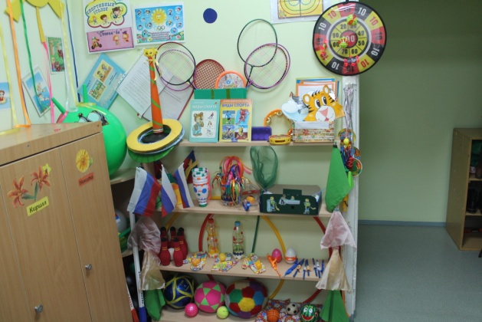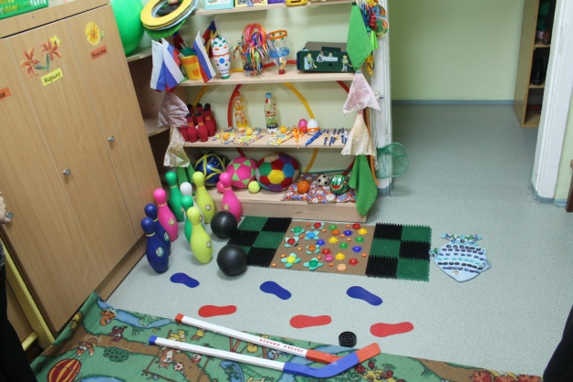

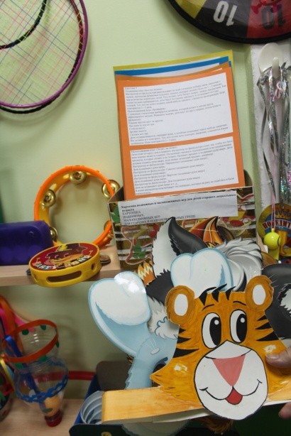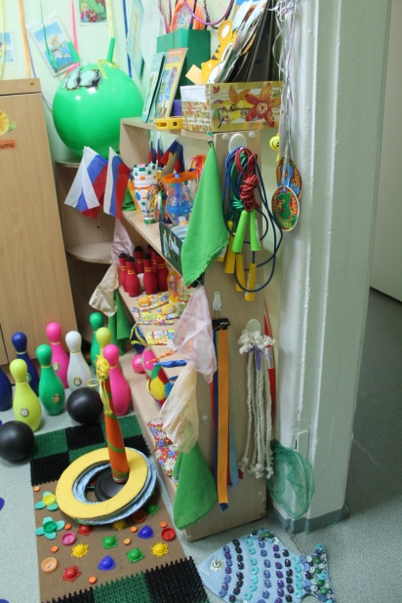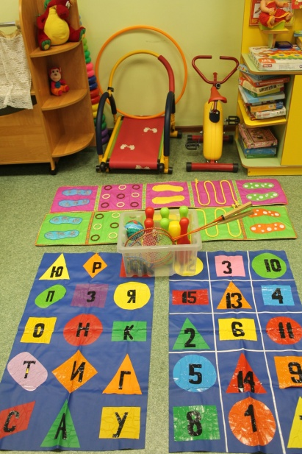

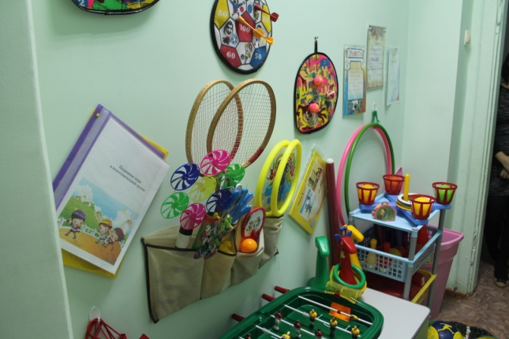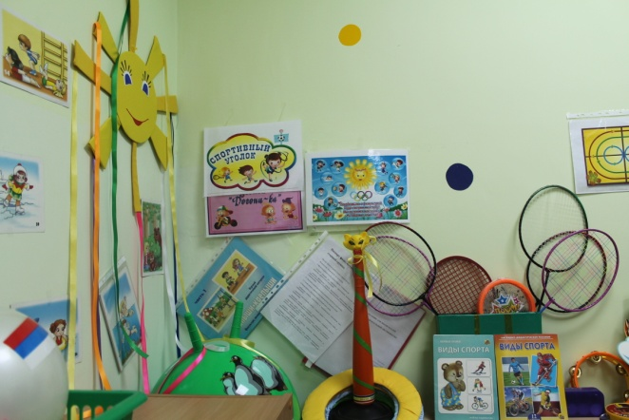

Модель режима двигательной активности детей в группе.
Виды занятий и форма двигательной активности |  | Мл.  возраст | Ср.  возраст | Ст.  возраст | Подг.  возраст | Особенности организации
1. Физкультурно-оздоровительные занятия
1.1 | Утренняя гимнастика | 6-8’ | 6-8’ | 8-10’ | 8-10’ | Ежедневно в группе, на воздухе
1.2 | Двигательная разминка во время перерыва м/занятие | 10’ | 10’ | 10’ | 10’ | Ежедневно
1.3 | Физкульт. минутка | 1,5-2’ | 2’ | 2’ | 2’ | Ежедневно по необходимости от вида,  содержания занятия
1.4 | Подвижные игры и физические упражнения на прогулках | 6-10’ | 10-15’ | 20-25’ | 20-25’ | Ежедневно во время прогулок
1.5 | Дифференцированные игры-упражнения на прогулке | 5-8’ | 5-8’ | 12-15’ | 12-15’ | Ежедневно во время вечерних прогулок
1.6 | Физ. упражнения после дневного сна в сочетании с контрастными воздушными ваннами | 5-10’ | 5-10’ | 5-10’ | 10-12’ | Ежедневно
1.7 | Оздоровительный бег | --- | 3-7’ | 3-7’ | 8-10’ | 2 раза в неделю подгруппами (5-7 чел.) в утр. прогулку

Требования ФГОС к предметно-пространственной среде.
3.3.4. Развивающая предметно-пространственная среда должна быть содержательно-насыщенной, трансформируемой, полифункциональной, вариативной, доступной и безопасной.
1) Насыщенность среды должна соответствовать возрастным возможностям детей и содержанию Программы.
Образовательное пространство должно быть оснащено средствами обучения и воспитания (в том числе техническими), соответствующими материалами, спортивным, оздоровительным оборудованием, инвентарём (в соответствии со спецификой Программы).
Организация образовательного пространства и разнообразие материалов, оборудования и инвентаря (в здании и на участке) должны обеспечивать:
двигательную активность, в том числе развитие крупной и мелкой моторики, участие в подвижных играх и соревнованиях;
эмоциональное благополучие детей во взаимодействии с предметно¬пространственным окружением;
возможность самовыражения детей.
Образовательное пространство должно предоставлять необходимые и достаточные возможности для движения, предметной и игровой деятельности с разными материалами.
2) Трансформируемость пространства предполагает возможность изменений предметно-пространственной среды в зависимости от образовательной ситуации, в том числе от меняющихся интересов и возможностей детей;
3) Полифункциональность материалов предполагает:
возможность разнообразного использования различных составляющих предметной среды, например, детской мебели, матов, мягких модулей, ширм и т.д.;
4) Вариативность среды предполагает:
наличие в Организации или Группе различных пространств (для игры, конструирования, уединения и пр.), а также разнообразных материалов, игр, игрушек и оборудования, обеспечивающих свободный выбор детей;
периодическую сменяемость игрового материала, появление новых предметов, стимулирующих двигательную активность детей.
5) Доступность среды предполагает:
доступность для воспитанников к играм, игрушкам, материалам, пособиям, обеспечивающим все основные виды детской активности;
исправность и сохранность материалов и оборудования.
6) Безопасность предметно-пространственной среды предполагает соответствие всех её элементов требованиям по обеспечению надёжности и безопасности их использования.

Приложение 2
к СанПиН 2.4.1.1249-03
РЕКОМЕНДУЕМОЕ ОБОРУДОВАНИЕ И ИНВЕНТАРЬ ДЛЯ ИГР И ФИЗКУЛЬТУРНЫХ ЗАНЯТИЙ НА ОТКРЫТОМ ВОЗДУХЕ ДЕТЕЙ ДОШКОЛЬНОГО ВОЗРАСТА
№ | Наименование | Размеры, масса | Кол-во
1. | Башня для влезания | Нижнее основание - длина 2000 мм ширина 2000 мм | 2
 |  | Верхнее основание - длина 1000 мм ширина 1000 мм
 |  | Высота корпуса башни - 1500 - 2500 мм
2. | Бум разновысокий (из 3 брусов) | Длина бруса - 2000 мм | 1
 |  | Ширина рабочей поверхн. - 100 150 мм
 |  | Высота брусьев - 150, 250, 300 мм
3. | Ворота для подлезания | Ширина створа - 500 мм | 5
 |  | Высота - 500 - 600 мм
4. | Заборчик с вертикальными перекладинами | Длина - 2500 - 3000 мм | 2
 |  | Высота - 600 мм
 |  | Диаметр перекладины 30 - 35 мм
 |  | Расстояние между перекладинами 250 - 300 мм
5. | Качели подвесные |  | 2
6. | Качели-доска | Длина доски 2000 - 2500 мм | 2
 |  | Ширина - 220 - 250 мм
 |  | Высота над поверхностью земли 350 - 400 мм
7. | Пеньки | Диаметр - 120, 150, 200 мм | 10 12
 |  | Высота - 150, 250, 300 мм
8. | Перекладина низкая | Высота - 1000 - 800 мм | 1
9. | Перекладина средняя | Высота - 1200 - 1000 мм | 1
10. | Перекладина высокая | Высота 1500 мм | 1
11. | Рукоходы | Длина - 2000 - 2500 мм
 |  | Ширина - 400 - 500 мм | 2
 |  | Диаметр перекладин - 25 - 30 мм
 |  | Расст. между перекладин. - 250 300 мм
12. | Стенка гимнастическая | Высота - 1800 - 2300 мм | 4 - 5 секций
 |  | Ширина пролета - 800 мм
 |  | Диаметр перекладин - 27 - 30 мм
13. | Стенка сплошная для лазания | Высота - 2300 мм | 1
 |  | Длина - 1500 - 1800 мм
14. | Стойки для натягивания сеток, веревки | Высота - 2000 мм | 1
15. | Устройство для подвески спортивных снарядов, качелей | Длина перекладин - 3500 мм | 1
 |  | Высота над поверхностью площадки 3000 мм
16. | Фишки, конусы для разметки площадки |  | 4 - 6
17. | Щит-мишень (навесной) | Длина - 1000 мм | 2
 |  | Ширина - 1000 мм | 2
 | Щит баскетбольный

Приложение 18
к СанПиН 2.4.1.1249-03

РЕКОМЕНДУЕМОЕ ОБОРУДОВАНИЕ ДЛЯ ФИЗКУЛЬТУРНЫХ ЗАЛОВ
№ | Наименование | Размеры, масса | Кол-во
1 | Батут детский | Диаметр - 1000 - 1200 мм | 2
2 | Беговая дорожка (детский тренажер) |  | 2
3 | Бревно гимнастическое напольное | Длина - 2400 мм | 1
 |  | Ширина верхней поверхности 100 мм
 |  | Высота - 150 мм
4 | Велотренажер детский |  | 2
5 | Гантели детские | Вес - 250 г, 500 г | 20
6 | Гиря полая детская | Вес - 500 г | 4
7 | Диск "Здоровье" детский |  | 10
8 | Диск плоский | Диаметр - 230 мм | 12
 |  | Высота - 30 мм
9 | Доска гладкая с зацепами | Длина - 2500 мм | 2
 |  | Ширина - 200 мм
 |  | Высота - 30 мм
10 | Доска с ребристой поверхностью | Длина - 1500 мм | 2
 |  | Ширина - 200 мм
 |  | Высота - 30 мм
11 | Дорожка-балансир (лестница веревочная напольная) | Длина - 2350 мм | 1
 |  | Ширина - 330 мм
 |  | Диаметр реек - 5 - 6 мм
12 | Дорожка-змейка (канат) | Длина - 2000 мм | 2
 |  | Диаметр - 60 мм
13 | Дорожка-мат | Длина - 1800 мм | 1
14 | Дуга большая | Высота - 500 мм | 3
 |  | Ширина - 500 мм
15 | Дуга малая | Высота - 300 мм | 2
 |  | Ширина - 500 мм
16 | Канат гладкий | Длина - 2700 - 3000 мм | 2
17 | Канат с узлами | Длина - 2300 мм | 1
 |  | Диаметр - 26 мм
 |  | Расстояние между узлами - 380 мм
18 | Качалка-мостик | Длина - 2000 мм | 1
 |  | Ширина - 400 мм
 |  | Высота - 630 мм
 |  | Диаметр реек - 26 мм
 |  | Расстояние между рейками 50 - 60 мм
19 | Кегли (набор) |  | 2
20 | Кольцеброс (набор) |  | 2
21 | Кольцо плоское | Диаметр - 180 мм | 10
22 | Кольцо мягкое | Диаметр - 130 мм | 10
23 | Контейнер для хранения мячей передвижной |  | 1
24 | Куб деревянный малый | Ребро - 200 мм | 10
25 | Куб деревянный большой | Ребро - 400 мм | 4
26 | Лента короткая | Длина - 500 - 600 мм | 40
27 | Лента длинная | Длина - 1150 - 1200 мм | 20
28 | Лестница веревочная | Длина - 2700 - 3000 мм | 2
 |  | Ширина - 400 мм
 |  | Диаметр перекладин - 30 мм
29 | Лестница деревянная с зацепами | Длина - 2400 мм | 1
 |  | Ширина - 400 мм
 |  | Диаметр перекладины - 30 мм
 |  | Расстояние между перекл. 220 - 250 мм
30 | Массажеры разные: |  | 4 - 6
 | - "Колибри", |  | 20
 | - мяч-массажер и др.
31 | Мат большой | Длина - 2000 мм | 1
 |  | Ширина - 1380 мм
 |  | Высота - 70 мм
32 | Мат малый | Длина - 1000 мм | 2
 |  | Ширина - 1000 мм
 |  | Высота - 70 мм
33 | Мат складывающийся | Длина - 2000 мм | 1
 |  | Ширина - 1000 мм
 |  | Высота - 70 мм
34 | Мат с разметками | Длина - 1900 мм | 2
 |  | Ширина - 1380 мм
 |  | Высота - 100 мм
35 | Мешочек с грузом малый | Масса - 150 - 200 г | 20
36 | Мешочек с грузом большой | Масса - 400 г | 20
37 | Мишень навесная | Длина - 600 мм | 2
 |  | Ширина - 600 мм
 |  | Толщина - 15 мм
38 | Мячи большие | Диаметр - 200 - 250 мм | 10
39 | Мячи средние | - 100 - 120 мм | 20
40 | Мячи малые | - 60 - 80 мм | 20
41 | Мячи для мини-баскетбола | - 180 - 200 мм | 4
42 | Мячи утяжеленные (надувные) | Масса - 0,5 кг  - 1,0 кг | 20
 |  |  | 10
43 | Обруч малый | Диаметр - 550 - 600 мм | 20
44 | Обруч большой | - 1000 мм | 4 - 6
45 | Обруч плоский | - 320 мм | 12
 |  | - 450 мм | 12
 |  | - 550 мм | 12
46 | Палка гимнастическая короткая | Длина - 750 мм | 20
47 | Палка гимнастическая длинная | - 2500 - 3000 мм | 4
48 | Ролик гимнастический |  | 12
49 | Скакалка короткая | Длина - 1200 - 1500 мм | 20
50 | Скакалка длинная | - 3000 мм | 2
51 | Скамейка | Длина - 3000 мм | 6
 |  | Ширина - 240 мм
 |  | Высота - 300 мм
52 | Стенка гимнастическая деревянная | Высота - 2700 мм | 4 - 6 пролетов
 |  | Ширина пролета - 800 мм
 |  | Диаметр рейки - 30 мм
 |  | Расстояние между рейками -
 |  | 220 мм
53 | Стойки переносные (для прыжков) | Высота - 1300 мм | 1 компл.
 |  | Диаметр - 25 - 30 мм
 |  | Диаметр основания - 240 мм
54 | Уголок передвижной с набором мелких пособий |  | 1 компл.
55 | Фишки, конусы для разметки игрового поля, площадки |  | 6
56 | Шары-мячи фибропластиковые | Диаметр - 350 - 400 мм | 10
 |  | - 200 - 250 мм | 20
 |  | - 100 - 125 мм | 20
 |  | - 60 - 80 мм | 20
57 | Шары-мячи прозрачные, с наполнителями | - 500 - 550 мм | 4
58 | Шест гимнастический | Высота - 2700 - 3000 мм | 2
 |  | Диаметр - 40 мм
59 | Шнур короткий плетеный, длинный | Длина - 750 мм | 20
 |  | - 15000 - 20000 мм | 2
60 | Щит баскетбольный навесной с корзиной | Длина - 590 мм | 2
 |  | Ширина - 450 мм
 |  | Внутренний диаметр корзины 450 мм
 |  | Длина сетки - 400 мм
61 | Эспандер детский |  | 10

